**如何设置强制关注公众号【订阅号、服务号】**

要求公众号类型：订阅号、服务号  
写在前面：建议所有token全部设置为一样，如：123456。这样将减少很多配置问题。  
  
1.进入插件“【西瓜】微信登录”-设置  
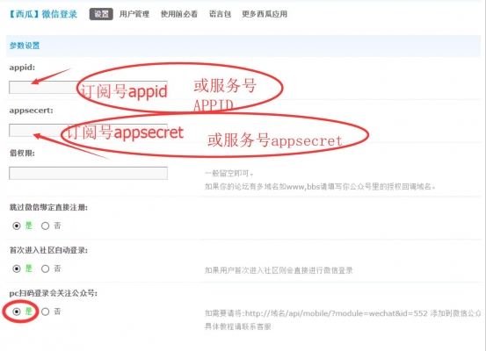   
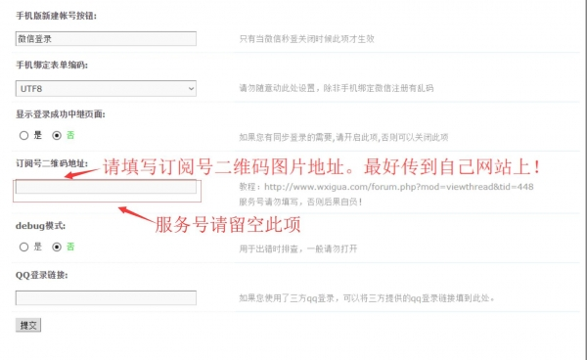   
  
2.进入系统插件“微信登录1.1.6”（安装地址：[http://addon.discuz.com/?@wechat.plugin](http://addon.discuz.com/?@wechat.plugin" \t "http://www.wxigua.com/_blank)）- 基本设置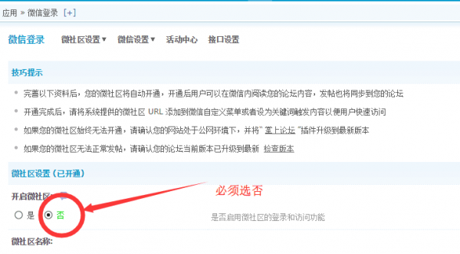   
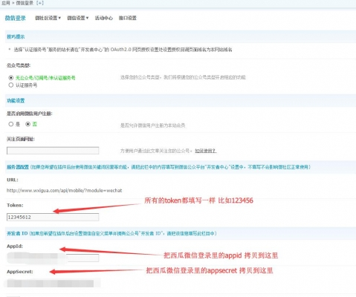   
  
3.进入公众号后台：[https://mp.weixin.qq.com/](https://mp.weixin.qq.com/" \t "http://www.wxigua.com/_blank) 1）公众号后台-开发设置： ip白名单请填写服务器的ip真实地址。  
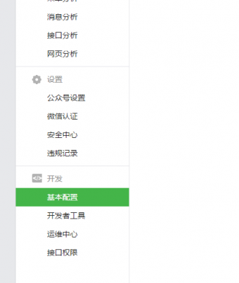   
2）设置：服务端url 【请注意，**必须用下面红字的地址！！**】：  
http://你的域名/api/mobile/?module=wechat&id=552  
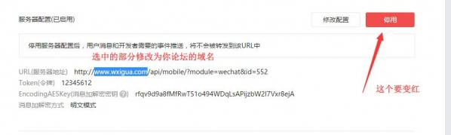   
  
注意：url（服务器地址）里不能有amp;字符、如果有，请删掉重新加。  
  
启用后即可。  
测试方法：  
pc点微信登录按钮，扫描关注公众号后自动登录。  
如已关注，扫描后也会自动登录。  
  
菜单设置在：微信登录1.1.6-菜单设置